新城东方丽园安居型商品房项目
看房交通指引和注意事项

为了让看房家庭能更加直观、更为全面地了解新城东方丽园二、三期安居型商品房项目的相关情况，市住房保障署将组织现场看房活动。请看房家庭认真仔细地阅读以下事项：
一、看房交通
看房家庭可选择以下任意一种形式前往项目现场看房：
（一）乘坐公交（请密切留意最新公交信息）
1、乘坐地铁3号线（龙岗线）至大运站，从B 出口步行至大运地铁公交站，再转乘 M322路，在汤坑花园站下车。
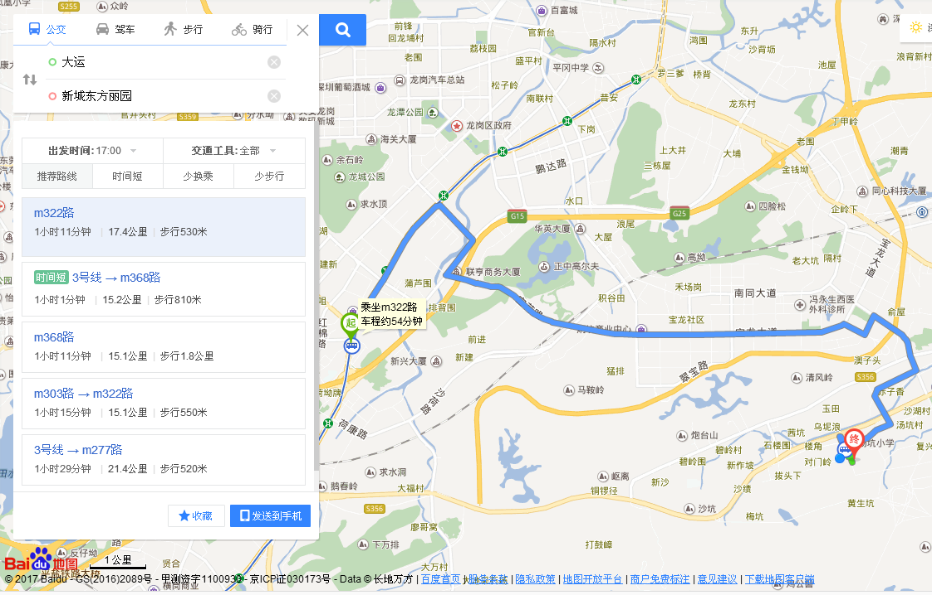

2、购物公园地铁公交接驳站：乘坐E20路至汤坑社康中心，再转乘B886路，在汤亨花园站下车。
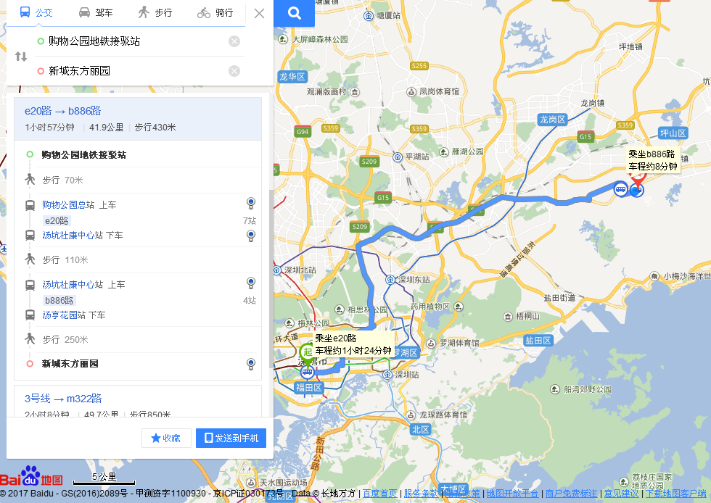
为提倡绿色出行，建议乘坐上述公共交通前往看房。

（二）自驾车（注：现场停车位有限，建议公交出行）
1．从罗湖出发：清平高速-南坪快速-坪山大道-碧沙北路-新城东方丽园
2．从福田出发：南坪快速-坪山大道-碧沙北路-新城东方丽园
3．从南山、宝安出发：南坪快速-坪山大道-碧沙北路-新城东方丽园
4．从龙华出发：沈海高速-龙岗大道-坪山大道-碧沙北路-新城东方丽园
5．从龙岗出发：龙岗大道-坪山大道-碧沙北路-新城东方丽园

二、交通区位图
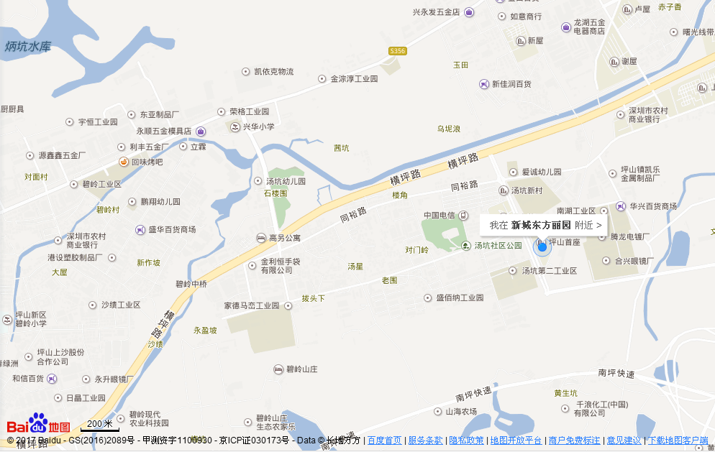
三、注意事项
（一）考虑到看房现场接待能力有限，为了营造顺畅、良好的看房环境，请每个看房家庭最多安排两人现场看房。从安全角度考虑，请看房家庭尽量不要携带老人、儿童。
（二）由于看房的人数较多，请您在看房过程中各区域自觉排队，靠右行走，避免拥挤，参观全程禁止吸烟。
（三）为了保证看房家庭人身安全，请遵循现场工作人员统一安排，全程按照现场导视及工作人员指引进行参观，看房完毕后请您立即离开看房现场，勿在售楼处、样板房、看楼通道等区域滞留等候，以免发生意外。
（四）参观样板房时请不要开启样板房内窗户及阳台门，以保证安全。由于样板房卫生间仅作展示，暂不具备使用功能，请您在售楼处使用卫生间后再行参观。

深圳市住房保障署
2017年12月26日

